**Rapport de la table de discussion sur l’alimentation en milieu scolaire à Montréal**

**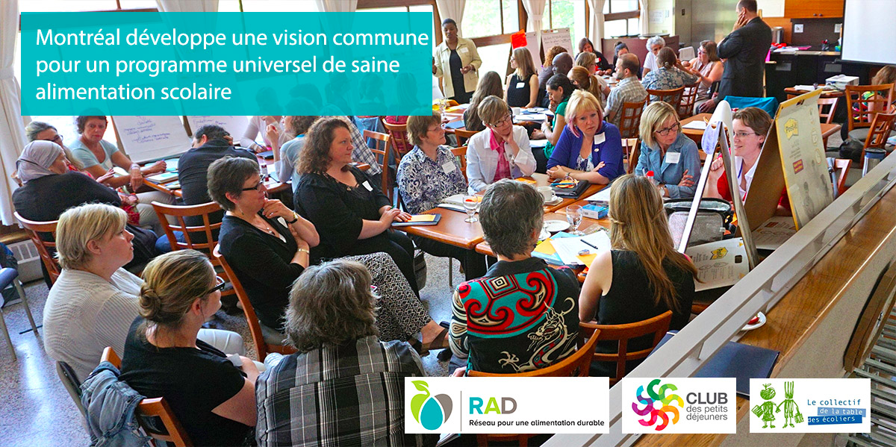**

**Montréal, 29 juin 2015**

**CONTEXTE**

« Penser en dehors de la boite à lunch », c’est le défi que se sont lancés les participants à la table de discussion organisée le 29 mai dernier à Montréal par le [Réseau pour une alimentation durable](http://foodsecurecanada.org/" \t "_blank), [le Club des petits déjeuners](http://www.breakfastclubcanada.org/fr/" \t "_blank) et le [Collectif de la Table des Écoliers](http://www.quebecenforme.org/que-faisons-nous/projets-soutenus/projets-soutenus-en-cours/une-cantine-pour-tous-de-saines-habitudes-alimentaires-a-l-ecole-et-pour-la-vie.aspx" \t "_blank).

L’objectif de cette rencontre était de mettre la table en vue de développer une vision commune d’un programme alimentaire scolaire qui répondrait aux besoins de tous élèves de Montréal.

48 participants provenant de divers secteurs ont répondu présents à l’appel, parmi ceux-ci on peut citer les représentants des commissions scolaires, de la ville de Montréal dont Madame Diane De Courcy et Madame Monique Lavallée, des organisations communautaires, ainsi que des représentants du Conseil Régional des Élus de Montréal.

**ÉLABORER ENSEMBLE LA RECETTE D’UN PROGRAMME ALIMENTAIRE SCOLAIRE UNIVERSEL**

Avec un tel menu à la table des discussions, autant dire qu’il y a « du pain sur la planche » comme l’a souligné Amanda Sheedy du Réseau pour une alimentation durable. « Nous devons fournir les bases nécessaires au développement de saines habitudes alimentaires que les élèves conserveront toute leur vie et qui feront en sorte que leur apprentissage ne sera pas compromis par un manque d’accès à des aliments sains ».

Benoit Deguire du [Collectif de la Table des Écoliers](http://www.quebecenforme.org/que-faisons-nous/projets-soutenus/projets-soutenus-en-cours/une-cantine-pour-tous-de-saines-habitudes-alimentaires-a-l-ecole-et-pour-la-vie.aspx" \t "_blank) à quant à lui précisé que « le besoin est énorme quand on sait que 30 000 enfants de l’école primaire vivent sous le seuil de faible revenu rien que sur l’île de Montréal, et que seulement 1 tiers d’entre eux est correctement pris en charge ».

Par la suite, Judith Barry, directrice nationale du [Club des petits déjeuners](http://www.breakfastclubcanada.org/fr/" \t "_blank) qui sert le petit déjeuner à 2989 enfants de 34 écoles de Montréal, à rappelé qu’au Canada « un enfant sur 7 risque d’arriver à l’école sans avoir mangé » et Montréal n’est pas en reste, ce qui amène à dire qu’il y a encore beaucoup d’efforts à faire pour combler les besoins.

Les participants à la table de discussion ont eu aussi l’occasion d’apprendre davantage sur le programme alimentaire scolaire de Toronto. En effet, Debbie Field, directrice de l’organisme [FoodShare](http://www.foodshare.net/" \t "_blank) basé à Toronto, reconnue comme une personnalité de premier rang en matière d’alimentation scolaire au Canada a été invitée pour faire le portait de l’alimentation en milieu scolaire à Toronto. Selon elle, cette rencontre a un «grand rôle à jouer pour former une coalition pancanadienne et contribuer au changement non seulement à l’échelle fédérale, mais aussi au niveau municipal et local ».  Une initiative d’autant plus opportune que les élections fédérales de cet automne sont en ligne de mire et que les candidats sont particulièrement réceptifs aux plébiscites citoyens en cette période. Elle a par ailleurs insisté sur le fait qu’à l’image de Toronto, la ville de Montréal peut jouer un rôle significatif en matière d’alimentation scolaire.

**UNE COLLABORATION SANS PRÉCÉDENT À MONTRÉAL**

Cette rencontre multisectorielle est incontestablement, une grande première à Montréal et partout au Québec. D’entrée de jeu, il y a eu un consensus sur les principaux enjeux liés à l’alimentation scolaire à Montréal, à savoir du financement, l’absence d’universalité dans les programmes et la volonté politique.

**DES IDÉES POUR NOURRIR LE DÉBAT ET ALIMENTER UN PROGRAMME COMMUN**

C’est sur cette base de travail que la concertation a pris forme tout au long de la matinée et les participants ont ainsi pu collaborer à bâtir conjointement les fondations d’un programme universel de saine alimentation scolaire alimentaire. Lors des d’ateliers ils ont pu déterminer les valeurs, les principes fondamentaux, l’argumentaire et les partenaires d’un programme alimentaire scolaire montréalais.

**Les valeurs**

Le programme alimentaire scolaire de Montréal devrait respecter les principes d’égalité, d’universalité, de saine alimentation et de diversité. Sa mise en place devrait refléter une expérience de plaisir partagée par l’ensemble des élèves, tout en étant rassembleur pour susciter un sentiment d’appartenance auprès des élèves, du personnel et de la collectivité.

**Les principes fondamentaux**

Le programme alimentaire scolaire de Montréal devrait faire l’objet d’une responsabilité collective, soutenu par un mécanisme de concertation axée sur l’action de tous les acteurs locaux impliqués. Les principes de saine gestion, et d’imputabilité devraient être les piliers de ce programme, qui inclurait l’éducation à la nutrition et devrait être offert à un cout raisonnable (notion à déterminer).

**L’argumentaire**

Le droit à l’alimentation est un avant tout, un droit fondamental. La Littérature scientifique a démontré les bienfaits d’un programme alimentaire scolaire au niveau de la santé (prévention des maladies chroniques, prévention de l’obésité, etc.), et la réussite scolaire (données sur la persévérance). Des avantages socio — économiques (démonstration au niveau des couts) sont associés à ce type de programme qui présente aussi une opportunité de marché de l’approvisionnement local.

L’alimentation scolaire bien qu’il bénéficie d’une acceptabilité sociale (Consultation citoyenne) à l’instar d’autres postes budgétaires pourrait faire l’objet d’un investissement plus conséquent de la part des différents paliers gouvernementaux. La mise en place de ce programme pourrait s’inspirer de l’expérience dans les CPE.

**Les partenaires**

À l’instar des principes fondamentaux établis, les participants à la table de discussion de Montréal s’attendent à ce que les différents paliers gouvernementaux dont la ville de Montréal et ses arrondissements, les commissions scolaires, le secteur caritatif et communautaire, le secteur privé, les organisations citoyennes et locales travaillent ensemble à améliorer l’alimentation en milieu scolaire à Montréal. À cette fin, des préalables doivent être mis en place notamment les modalités de la mise en place d’un tel programme au niveau local et une étude de faisabilité.

**PASSER DE LA REFLEXION À L’ACTION**

Après avoir établi à quoi devrait ou pourrait ressembler leur programme idéal, les participants ont pu déterminer les prochaines étapes pour concrétiser cette vision.

**Les opportunités**

* Les élections fédérales – [La stratégie électorale du Réseau pour une Alimentation Durable — RAD pour faire de l’alimentation un enjeu électoral](http://campagne.foodsecurecanada.org/)
* [Je vois mtl/Je fais mtl](http://www.jefaismtl.com) (initiative de la ville de Montréal)
* [375e de Montréal](http://www.375mtl.com/)
* [Plan d’action 2025 du Système Alimentaire de Montréal](http://credemontreal.qc.ca/cre_projets/systeme-alimentaire-montrealais/)
* [Consultations publiques sur un conseil politique alimentaire](http://veilleaction.org/fr/les-fiches-pratiques/agroalimentaire/vers-un-systeme-alimentaire-local-durable-et-axe-sur-la-sante.html)
* Conférence nationale sur l’alimentation scolaire [Du changement au Menu](http://changingthemenu.org/fr). Du 12 au 14 novembre 2015.

**Les prochaines étapes**

### La première étape est avant tout de faire une cartographie qui ferait un inventaire de toutes les actions et les acteurs en alimentation scolaire. Par la suite, des projets pilotes pourraient être mis en place et seront évalués régulièrement. Une mobilisation citoyenne serait aussi à envisager pour appuyer les efforts pour la mise en place de ce programme.

### Il est important de continuer cette conversation avec les différents partenaires pour approfondir la discussion et élaborer ensemble un budget pour la mise en place du programme. La campagne électorale fédérale est une opportunité pour contacter individuellement les partis politiques fédéraux (voir campagne électorale du RAD) et les sensibiliser sur la question. Il est primordial de définir un leadeurship ou un comité de suivi pour assurer l’aspect administratif et la mise en place de toutes ces actions.